|  |  |  |  |
| --- | --- | --- | --- |
| **Adı:** |  | **…………………. Ortaokulu** |  |
| **Soyadı:** |  | **………………. Eğitim Öğretim Yılı** | Tarih: ……/……/ 202... |
| **Sınıfı:** |  | **PEYGAMBERİMİZİN HAYATI** | Aldığı Not |
| **No:** |  | **5. Sınıf 1.Dönem 2. Yazılı / Sınav Soruları** |  |

**1.**Mekke’den Medine’ye hicret eden Müslümanlara ………………,onlara yardım eden Medineli Müslümanlara …………denir.

**Yukarıdaki boşluklara aşağıdaki şıklardan hangisi gelmelidir?**

a)Ensar-suffa b)Suffa-ensar

d)Ensar-muhacir e)Muhacir-Ensar

**2.İslam tarihinde yapılan ilk Mescid hangisidir?**

a)Mescid-i Aksa b)Kuba Mescidi

c)Mescid-i Haram d)Mescid-i Nebevi

**3.Peygamberimiz’e gelen ilk vahiy hangisidir?**

a)Fatiha b)Müddesir

c)Şuara d)Alak

**4.Aşağıdakilerden hangisi ilk Müslümanlardan değildir?**

a)Hz. Osman b)Hz. Ali

c)Hz. Hatice d)Hz. Zeyd

**5.Peygamberimizin doğum ve vefat yeri aşağıdakilerden hangisinde doğru verilmiştir?**

a)Medine-Taif b)Mekke-Medine

c)Mekke-Mekke d)Medine-Medine

**6.Mescid-i Nebi’nin içerisinde yer alan okulun adı nedir?**

a)Suffe b)Ensar

c)Gazve d)Sahabe

**7.Peygamberimizin gençlik yıllarında Erdemliler Birliği’ne katılması neye önem verdiğini gösterir?**

a)Eğitime

b)Haksızlığa karşı çıkmaya

c)Kardeşliğe

d)Sevgi ve saygıya

**8.Müslümanların Mekkeli müşriklerle yapmış olduğu ve zafer kazandığı ilk savaş hangisidir?**

a)Uhud b)Hendek c)Mute d)Bedir

**9.Veda hutbesi ne zaman ve nerede gerçekleşmiştir?**

a)Medine-632 b)Medine-630

c)Mekke-632 d) Mekke-571

**10.Hakem olayında peygamberimizin hangi özelliği öne çıkmıştır?**

a)Güvenilir ve adaletli olması b)Sözünde durması

c)Merhametli olması d)Yalan söylememesi

**11.Peygamberimizin bakımını üstlenen amcası ve dedesi hangi şıkta doğru verilmiştir?**

a)Ebu Talip-Abdulmuttalip

b)Ebu Leheb-Ebu Talip

c)Abbas-Abdulmuttalip

d)Ebu Talip-Vehb

**12.Aşağıdakilerden hangisi peygamberimizin çocuklarından değildir?**

a)Zeynep b)Kasım c)Ali d)Fatma

**13.Hüzün yılı kimlerin vefat ettiği yıldır?**

a)Hz. Ebubekir - Hz. Hatice

b)Ebu Talip-Hz. Hatice

c)Abdulmuttalip-Ebu Talip

d)Ebu Talip-Hz. Ömer

**14.Peygamberimizin doğduğu çevreyle ilgili hangisi söylenemez?**

a)Güçsüzler ezilirdi.

b)İnsanların çoğu güneşe tapardı.

c)Kabileler halinde yaşarlardı.

d)Kadınlara ve kız çocuklarına değer verilmezdi.

**15.Müslümanların Medine’de barışı sağlamak için Yahudilerle yaptığı sözleşme aşağıdakilerden hangisidir?**

a)Medine Sözleşmesi

b)Hudeybiye Anlaşması

c)Akabe Anlaşması

d)Bedir Sözleşmesi

**16. Medine’de yapılan mescit hangisidir?**

a)Mescid-i Nebi

b)Mescid-i Haram

c)Mescid-i Aksa

d)Mescid-i Dirar

**17.Aşağıdakilerden hangisi peygamberimizin toplumsal barışa verdiği önemi gösterir?**

a)Suffenin yapılması

b)Medine Anlaşması

c)Ficar Savaşı’na katılması

d)Kaza umresi

**18. Alâk suresi hangi ayetle başlamaktadır?**

a)Kalk ve insanları uyar!

b)Rabbim ilmimi artır.

c)Ey örtünüp bürünen Peygamber!

d)Yaratan Rabbinin adıyla oku!

**19. Peygamberimizin Mekke dönemiyle ilgili aşağıdakilerden hangisi söylenemez?**

a)İlk vahiy gelmiştir.

b)Akabe biatları yapılmıştır.

c)Müslümanlara boykot yapılmıştır.

d)Mekke fethedilmiştir.

**20.** I. Uhud Savaşı

II. Bedir Savaşı

III. Hendek Savaşı

**Yukarıdaki savaşların sıralaması nasıl olmalıdır?**

a)I, II, III b)II ,I, III

c)III, II, I d)I, III, II

|  |
| --- |
| Başarılar Dilerim 😊 |
| Din Kültürü ve Ahlak Bilgisi Öğretmeni |
| …………………………………………….. |

**TÜM SINAVLAR İÇİN TIKLAYINIZ**

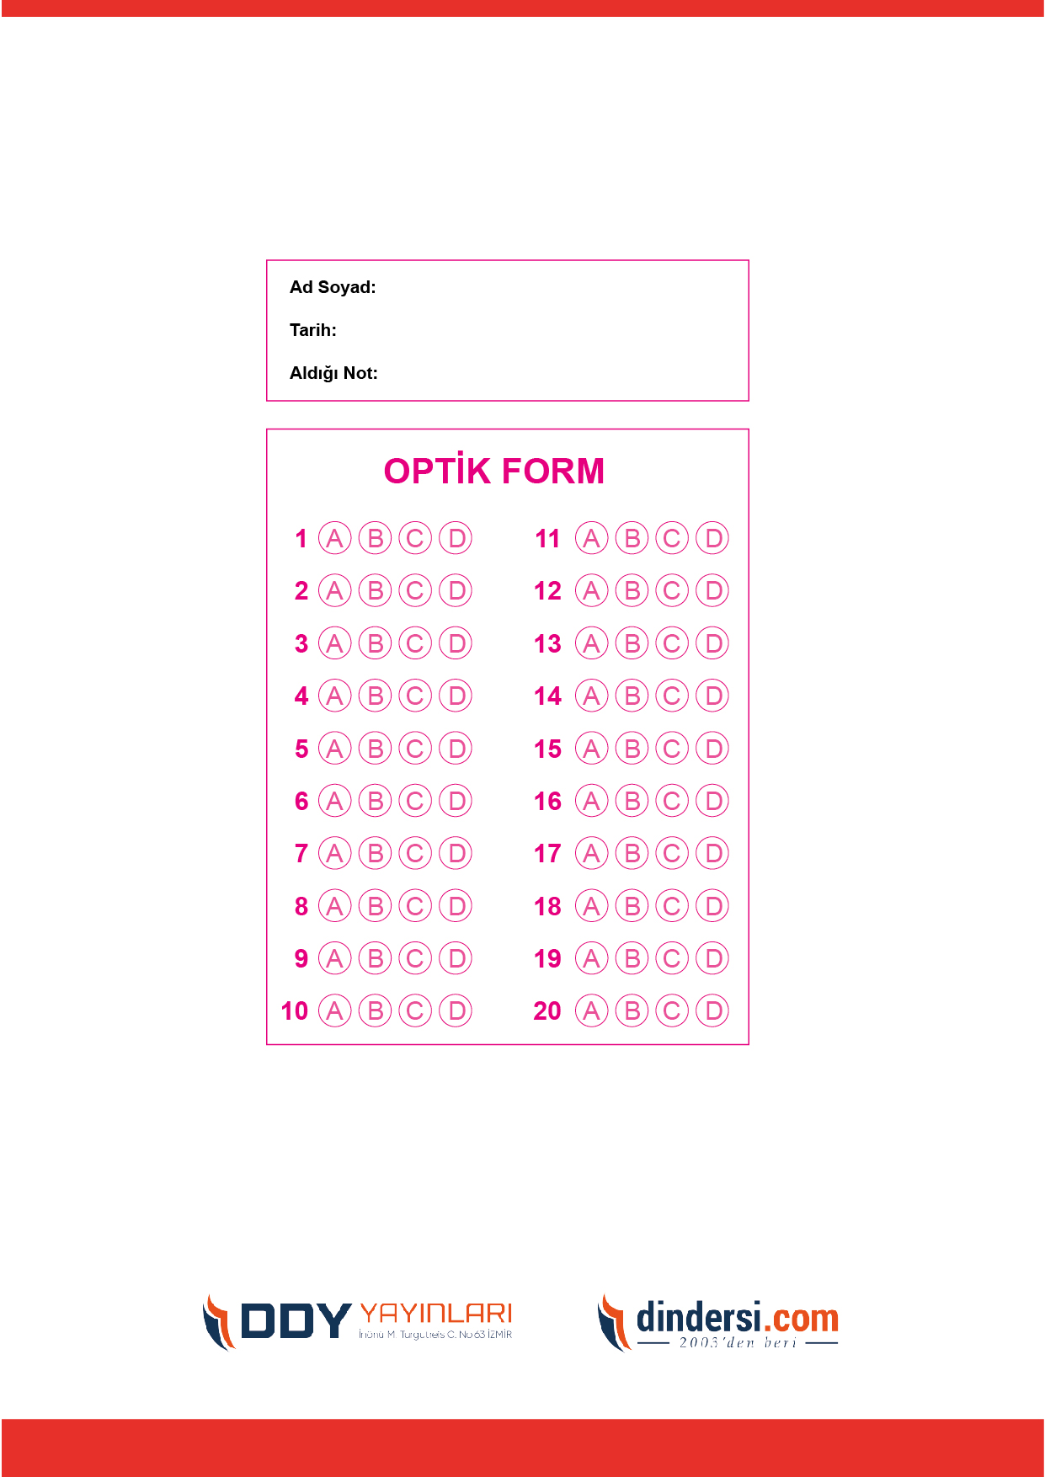



**5. SINIF SINAV VE CEVAP ANAHTARI İÇİN TIKLAYINIZ**

.

